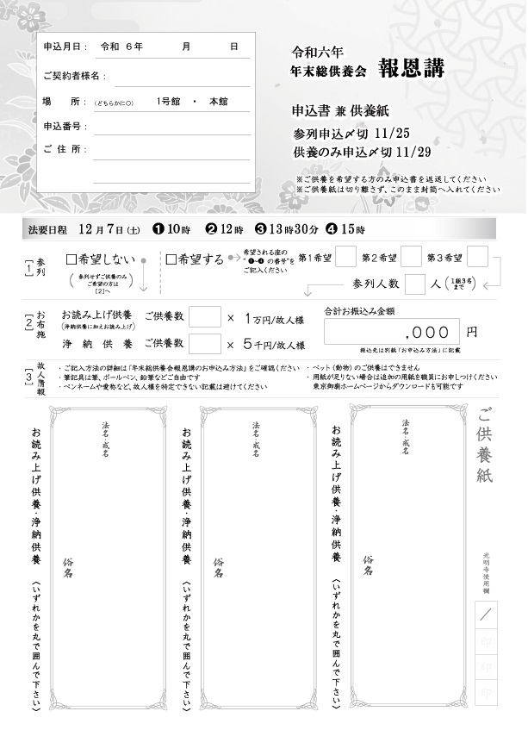

町屋 太郎

町屋 太郎

町屋 太郎

**0**

**0**

**00**

**0**

**✔**

**１1**

**ｘｘ**

ご契約者様ご住所

**９９９**

ご契約者様のお名前

釋光太郎

釋光太郎

釋光太郎